Отчёт по лабораторной работе
ФИО: Осокин Илья Андреевич
Неделя / Лаба: Неделя 2 «Регистры и СКД + мягкий вход в интеграцию» / Практика п. 1–4
Цель работы: в «Мини-Складе» — добавить регистры остатков/оборотов и проверить остатки «на дату», сделать СКД-отчёт «Обороты по товарам» и печатную форму Реализации (п. 1–2); изучить установку и параметры интеграции kb99 с ФГИС «Меркурий», установить её в демо-конфигурацию «Управление торговлей» 11.5 и настроить параметры подключения к тестовому Ветис.API (п. 3–4, задача со звёздочкой).
Платформа/конфигурация: 1С:Предприятие 8.3.27.2342 (версия для разработчиков); МиниСклад 1.1.0.1 (тег v1.1.0.1); «Управление торговлей» 11.5.11.70 + интеграция «кб99 ФГИС Меркурий (Ветис)» 3.0.3.
Репозиторий: https://github.com/namo4ilmanty/kb99-1c-mini-sklad (выгрузка «Мини-Склада»; конфигурация УТ и интеграция kb99 в репозиторий не выгружались — это сторонний лицензионный код).

Часть 1. Практика п. 1–2 — «Мини-Склад»
Что сделано: регистр остатков ОстаткиТоваров уже был; добавлен оборотный регистр Продажи (измерения Товар, Контрагент; ресурсы Количество, Сумма) — движения пишет Реализация после проверки остатков. Добавлены отчёт на СКД «Обороты по товарам» и печатная форма Реализации с шапкой, табличной частью и итоговой суммой.
Шаги воспроизведения:
1. Клонировать репозиторий, перейти на тег v1.1.0.1 и загрузить конфигурацию из src/cf (порядок — в README).
2. Провести «Реализацию товаров» на 2 строки → в «Продажи» 2 записи: период = дата документа, регистратор = документ, товар, контрагент, количество, сумма (скрин 1.1). При перепроведении записи заменяются без задвоения, при отмене проведения исчезают; при нехватке товара документ не проводится и записей в «Продажах» нет.
3. Открыть «Мини-Склад → Отчеты → Обороты по товарам», задать начало и конец периода и сформировать отчёт (скрин 1.2). Для отдельного товара с поступлением 10 шт. и реализацией 3 шт. ожидаются начальный остаток 0, приход 10, расход 3, конечный остаток 7. Чтобы сверить остаток на дату, конец периода нужно установить на конец этой даты: значение «Начало этого дня» (00:00:00) не включает более поздние документы.
4. Открыть Реализацию → «Печать»: выводятся номер, дата, контрагент, строки товаров и итог (скрин 1.3). Для Реализации № 000000003: 6 × 34 = 204 и 3 × 5 = 15; итоговая сумма — 219.
Что должно получиться: записи оборотного регистра соответствуют строкам Реализации; отчёт показывает начальный и конечный остатки, приход и расход по каждому товару за выбранный период; печатная форма содержит реквизиты документа, все строки и правильный итог.
Скрин 1.1. Движения оборотного регистра «Продажи»
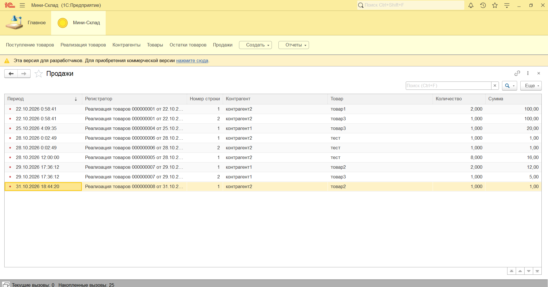
Скрин 1.2. Отчёт «Обороты по товарам» на СКД
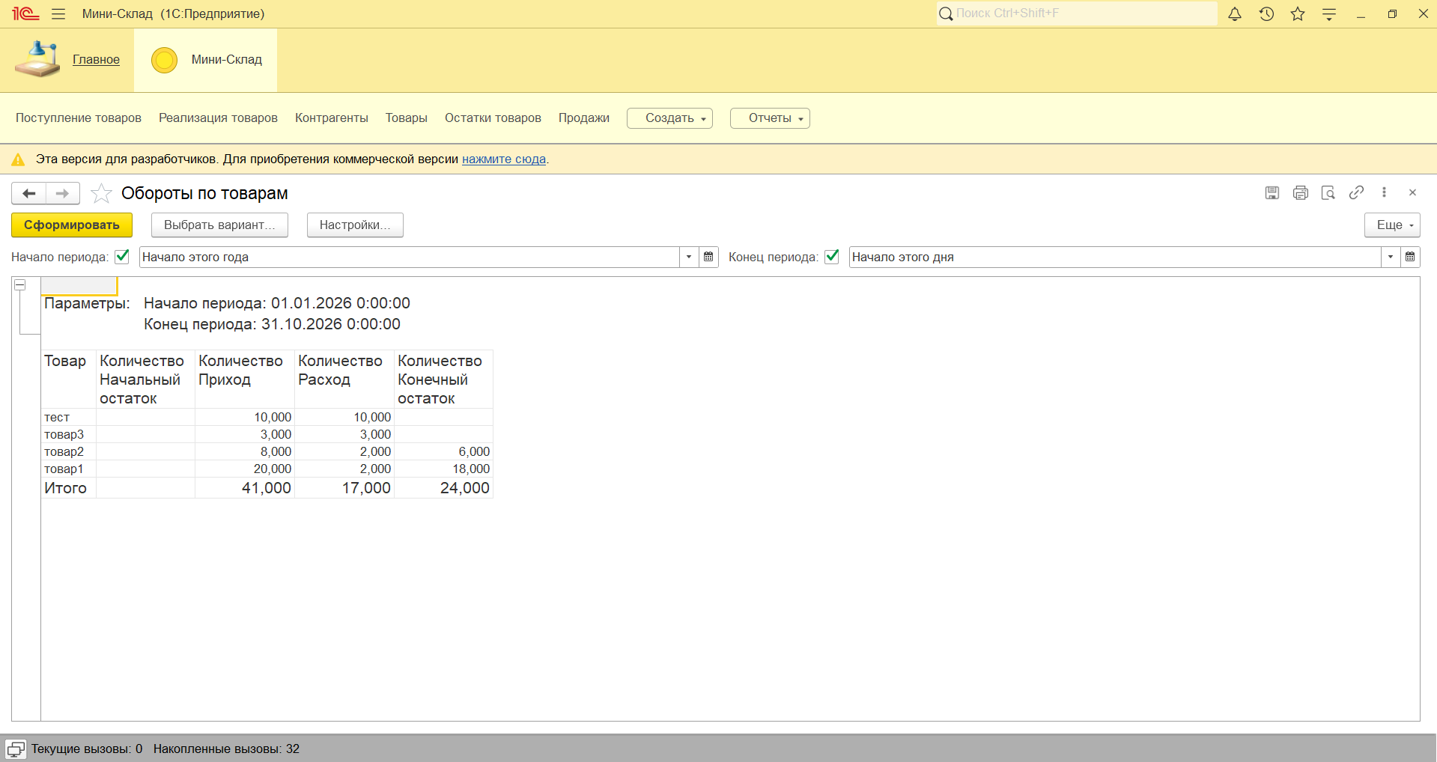
Скрин 1.3. Печатная форма Реализации с итогом 219
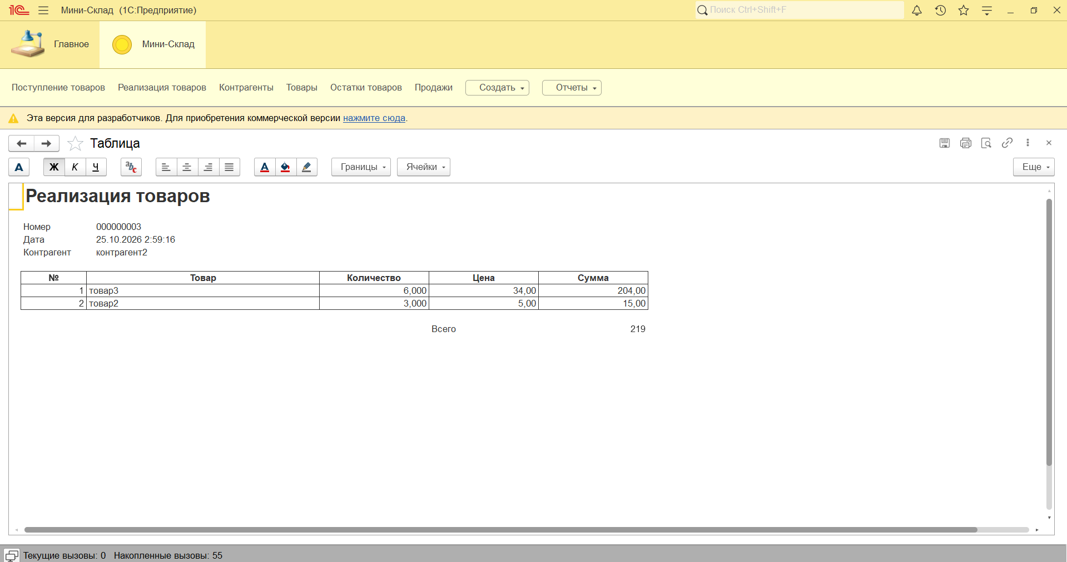
Коммиты: feat: регистр накопления «Продажи» (обороты); feat: отчет «Обороты по товарам» на СКД; feat: печатная форма реализации; выпуск chore: версия 1.1.0.1, тег v1.1.0.1.

Часть 2. Практика п. 3–4 — интеграция «Меркурий» (задача со звёздочкой)
Изученная документация и её применение:
• [«Установка в 1С:Предприятие 8.3»](https://docs.kb99.pro/s/vetis-for-1cv8/doc/ustanovka-v-1s-predpriyatie-83-QOnGyD9U0f): изучены подготовка копии и резервной копии базы, настройка поддержки, объединение с Ветис.cf только по объектам кб99_ВСД, сохранение проверенной конфигурации в .cf и порядок переноса в рабочую базу. Эти шаги применены в демо-копии УТ: исходная база сохранена, включены изменения с сохранением поддержки, выполнено выборочное объединение и сохранён итоговый .cf. Перенос в рабочую базу не выполнялся, поскольку рабочей базы нет.
• [«Настройка параметров»](https://docs.kb99.pro/s/vetis-for-1cv8/doc/nastrojka-parametrov-5D7Abpk2Wa): изучены вкладки «Подключение», «Параметры по умолчанию», «Документы», «Производство», «Инициализация» и «Сервис». На практике настроено подключение к тестовому Ветис.API, выполнена начальная загрузка классификаторов и заполнены параметры по умолчанию для организации; остальные вкладки просмотрены для понимания дальнейшей настройки.
Шаги воспроизведения:
1. Создана рабочая копия демо-базы УТ 11.5.11.70, исходная папка сохранена как бэкап. При первом входе выбрано «Это копия информационной базы», чтобы заблокировать внешние обмены копии.
2. В настройке поддержки включена возможность изменения с правилом «Объект поставщика редактируется с сохранением поддержки».
3. Выполнено «Сравнить, объединить с конфигурацией из файла» → Ветис.cf: сняты все отметки, затем выбрана только подсистема кб99_ВСД и модуль ВетИС_ПереопределенияСервер. После объединения выполнены проверка и F7.
4. В разделе «кб99 ВСД → Параметры интеграции → Подключение» введены реквизиты тестового Ветис.API и Ветис.Паспорта; код лицензии оставлен пустым (скрин 2.3). После сохранения выполнена начальная загрузка: «Режим: Тестирование», загружены страна, регион, город и площадка, получено сообщение «Инициализация завершена» (скрин 2.4). Подключение к тестовому Ветис.API успешно, текст ошибки отсутствует: API принял запросы и вернул данные классификаторов и площадку.
5. На вкладке «Параметры по умолчанию» выбраны хозсубъект, площадка «Тест_2026», адрес, перевозчик, условия и цель перевозки «реализация в пищу людям». Настройки сохранены для организации (скрин 2.5). Вкладки «Документы», «Производство» и «Сервис» просмотрены.
6. Проверенная конфигурация сохранена в УТ_11.5.11.70_Ветис_3.0.3.cf. Перенос в рабочую базу не выполнялся: рабочей базы нет. Порядок переноса: бэкап .dt → объединение с сохранённым .cf по подсистеме кб99_ВСД → F7.
Что должно получиться:
• Скрин 2.1: включены изменения с сохранением поддержки поставщика.
• Скрин 2.2: для объединения выбрана подсистема кб99_ВСД.
• Скрин 2.3: реквизиты тестового подключения заполнены, секретные значения скрыты.
• Скрин 2.4: начальная загрузка завершена, используется тестовый контур.
• Скрин 2.5: параметры по умолчанию заполнены и сохранены для организации.
• Ожидаемый результат/данные: раздел «кб99 ВСД» доступен; классификаторы загружены; есть хозсубъект тестовой учётной записи и его площадки; параметры подключения и значения по умолчанию сохранены.
Скрин 2.1. Изменения конфигурации включены с сохранением поддержки
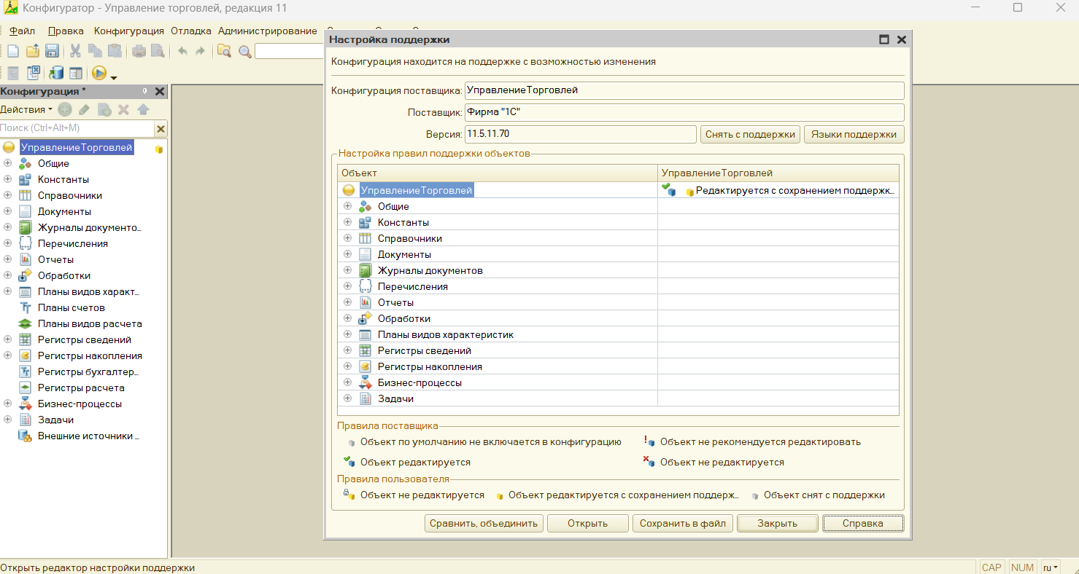
Скрин 2.2. Выбор подсистемы кб99_ВСД для объединения
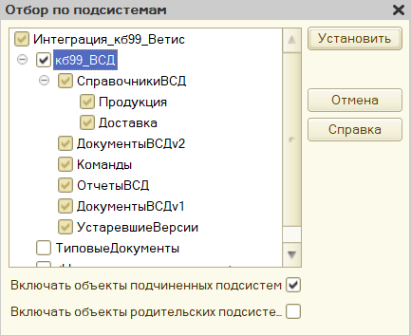
Скрин 2.3. Вкладка «Подключение»: реквизиты тестового Ветис.API
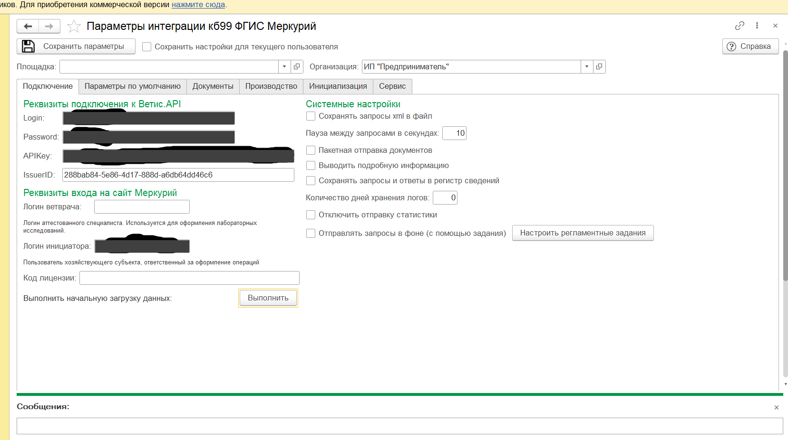
Скрин 2.4. Начальная загрузка: «Инициализация завершена»
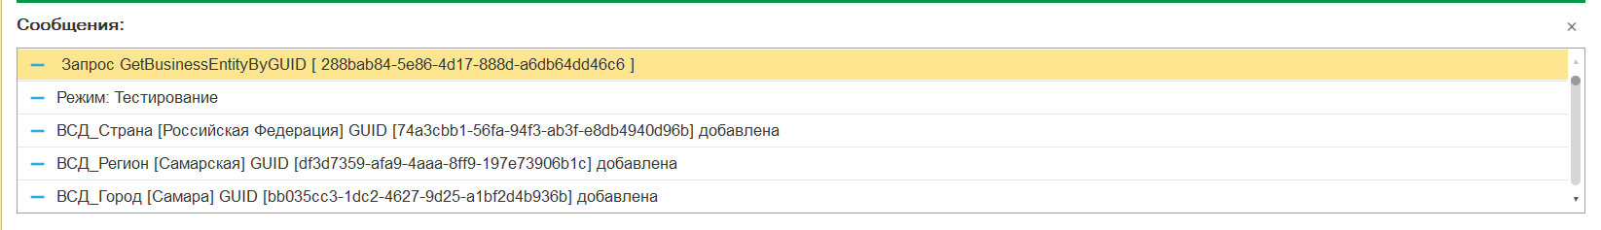
Скрин 2.5. «Параметры по умолчанию»
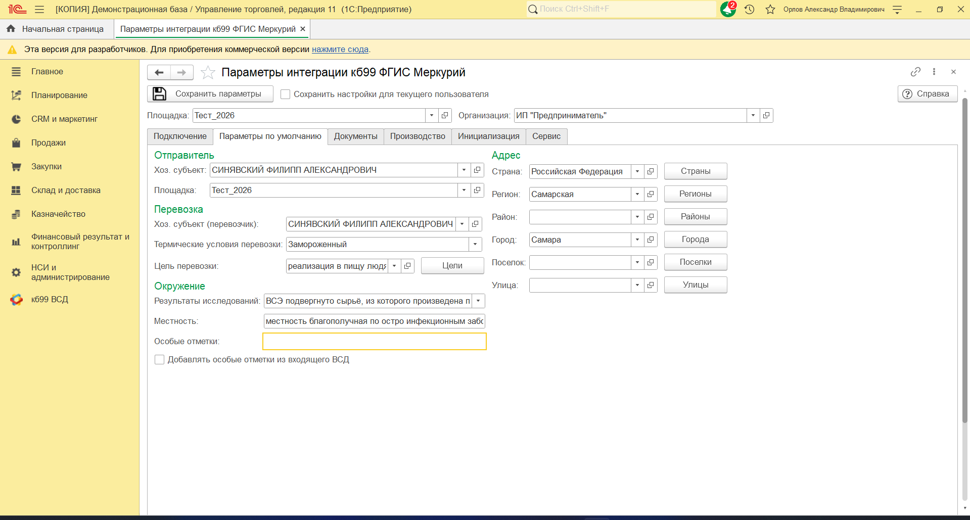

Замеченные ошибки/ограничения
«Мини-Склад» (п. 1–2):
• Отмена проведения поступления, когда товар уже продан, уводит остаток в минус — при отмене проведения контроль остатков не выполняется.
• Уменьшение количества в уже проведённом поступлении после продажи тоже уводит остаток в минус — поступление остатки не проверяет.
• Проверки пока ручные — сценарии в docs/проверка.md репозитория; автоматизированных тестов нет.
Варианты решения для «Мини-Склада»:
• Перед отменой проведения или перепроведением поступления исключить его прежние движения и рассчитать проектируемые остатки с учётом изменения. При отрицательном остатке отклонить операцию и вывести сообщение с товаром и нехваткой. Для строгого контроля хронологии дополнительно проверить остатки на моменты последующих реализаций.
• Общую проверку вынести в серверную процедуру, чтобы поступление и реализация использовали одинаковый алгоритм.
• Сценарии отмены и уменьшения поступления после продажи добавить в автотесты вместе с существующими сценариями нехватки и перепроведения. Эти изменения пока не реализованы и не проверялись — предложены следующим шагом.
«Меркурий» (п. 3–4):
• Работаем с тестовым контуром Ветис.API («Режим: Тестирование»): реальные ВСД не оформлялись.
• Перенос в рабочую базу не выполнялся — рабочей базы нет; порядок описан в шагах.
Баг-репорт: неразрешимые ссылки в форме `кб99_ЖурналВСД`
• Окружение: платформа 1С:Предприятие 8.3.27.2342; «Управление торговлей» 11.5.11.70; интеграция «кб99 ФГИС Меркурий (Ветис)» 3.0.3.260811.
• Шаги воспроизведения: создать копию демо-базы УТ; включить возможность изменения с сохранением поддержки; выполнить объединение с Ветис.cf по подсистеме кб99_ВСД и модулю ВетИС_ПереопределенияСервер; до F7 запустить проверку конфигурации с флагами «Логическая целостность», «Поиск некорректных ссылок» и синтаксическим контролем для режимов «Тонкий клиент» и «Сервер».
• Ожидаемый результат: в объектах интеграции нет неразрешимых ссылок.
• Фактический результат и текст ошибки: общая проверка выдала Обнаружено ошибок: 167 (скрин 2.6). К интеграции относятся две ошибки: ЖурналДокументов.кб99_ЖурналВСД.Форма.ФормаСписка.Форма Неразрешимые ссылки на объекты метаданных (2). Остальные 165 сообщений относятся к проверке типовых объектов УТ, а не к интеграции, и в данный баг-репорт не включены. Их сводный список сохранён в материалы/неделя 2/проверка_конфигурации.txt.
• Локализация и контрольная проверка: платформа показывает только сводную строку с (2), без раскрытия по двойному щелчку. Анализ формы из Ветис.cf выявил два элемента командной панели с пустыми ссылками на команды: ФормаОбщаяКомандаВСД_Регионализация и ФормаОбщаяКомандаВСД_ПогаситьВСДПоставщика. Для проверки локализации в форме временно удалили всю группу ГруппаВСД, сохранили конфигурацию без F7 и повторили проверку с теми же флагами. Результат — Обнаружено ошибок: 165 вместо 167 (скрин 2.7): обе неразрешимые ссылки относились к удалённой группе. Удаление группы использовалось только для диагностики и не предлагается как исправление.
• Влияние: соответствующие кнопки формы не имеют назначенного действия; раздел, подключение к API, начальная загрузка и настройка параметров работают. Синтаксических ошибок в модулях kb99 не обнаружено.
• Вариант решения: в пакете поставщика для каждой кнопки указать правильную существующую команду интеграции либо удалить элемент, если его действие не поддерживается. Не включать ради исправления дополнительные объекты УТ. После исправления повторить проверку с теми же флагами: строка с двумя неразрешимыми ссылками должна исчезнуть. Предложенный вариант ещё не проверен.
Скрин 2.6. Результат первоначальной проверки конфигурации: 167 ошибок
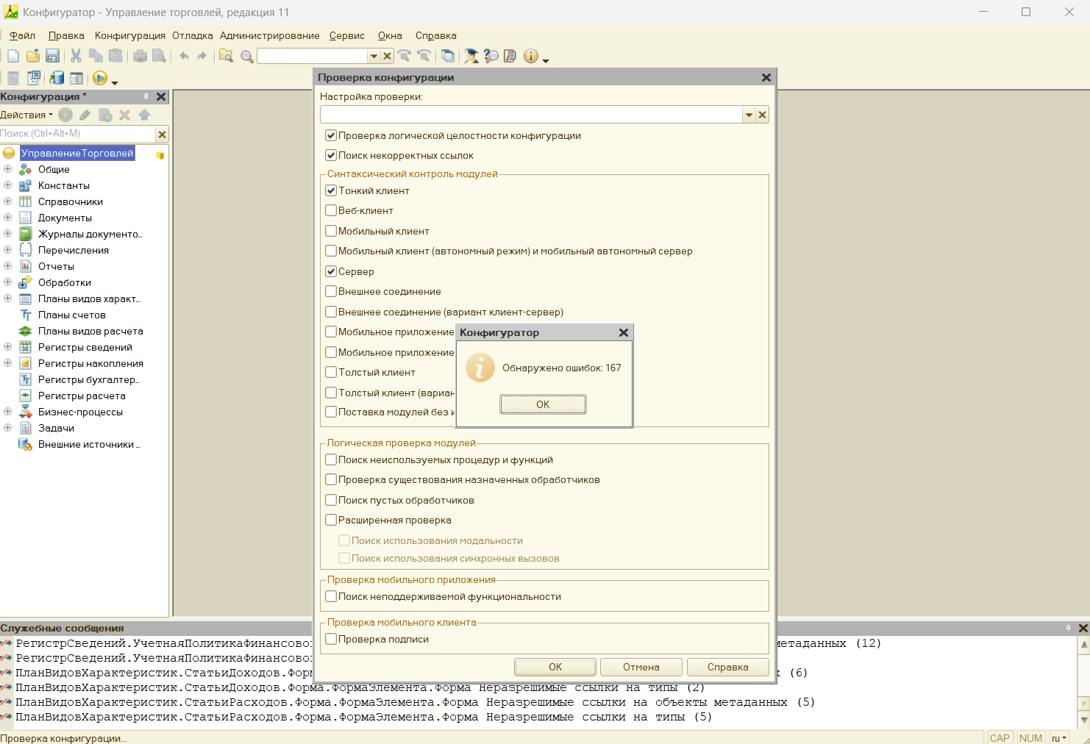
Скрин 2.7. Контрольная проверка без группы ГруппаВСД: 165 ошибок
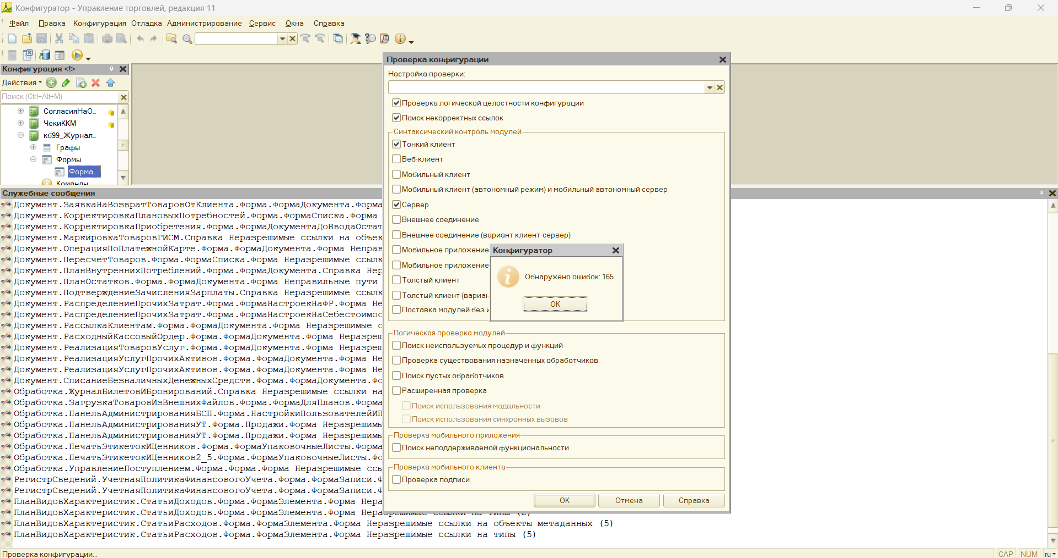
• Демо-база после переноса работает с блокировкой внешних ресурсов (механизм БСП): регламентные задания, обращающиеся наружу, остановлены. Запросы интеграции к Ветис.API идут через HTTPСоединение напрямую и блокировкой не затрагиваются; при необходимости блокировка снимается в «Администрирование → Обслуживание».
• Проверки интеграции — ручные, по чек-листу документации; автоматизированных тестов нет.
• На скриншотах Password, APIKey и логины закрыты; значения реквизитов в отчёте не приводятся и хранятся локально вне репозитория.

Вывод (коротко)
• «Мини-Склад»: добавлены оборотный регистр Продажи, СКД-отчёт «Обороты по товарам» и печатная форма Реализации. Остатки сверены на дату, итог печатной формы совпал с суммой строк; опубликован тег v1.1.0.1.
• «Меркурий»: интеграция установлена в демо-УТ 11.5 с сохранением поддержки 1С; подключение к тестовому Ветис.API настроено; начальная загрузка и параметры по умолчанию работают; проверенная конфигурация сохранена в .cf.
• Улучшить: проверить перенос в рабочую базу по сохранённому .cf; для продуктивного контура — код лицензии и решение по отправке статистики (по умолчанию включена) с учётом требований безопасности; перевести ручные проверки в автотесты — сценарии Vanessa Automation (Gherkin, features/) и модульные тесты YAxUnit.

